深 圳 大 学 实 验 报 告

课程名称： 算法设计与分析

实验项目名称： n皇后问题

学院： 计算机与软件学院

专业： 计算机科学与技术

指导教师： 杨煊

报告人：吴汇杰 学号：2015150006班级： 计科一班

实验时间： 2017/10/06

实验报告提交时间： 2017/10/13

教务部制

一、实验目的
（1） 掌握回溯法设计思想。
（2） 掌握n皇后问题的回溯法解法。
n皇后问题是一个以国际象棋为背景的问题：如何能够在n×n的国际象棋棋盘上放置n个皇后，使得任何一个皇后都无法直接吃掉其他的皇后？为了达到此目的，任两个皇后都不能处于同一条横行、纵行或斜线上。

二、实验内容
1. 编写测试代码测试八皇后问题。
测试数组（M，N），其中M代表皇后所在的行，N代表皇后所在的列。
例如，
第一组测试数据（1，4）、（2，7）、（3，3）、（4、8）、（5，2）、（6，5）、（7，1）、（8，6）
第二组测试数据（1，5）、（2，2）、（3，4）、（4，7）、（5，3）、（6，8）、（7，6）、（8，1）
第三组测试数据（1，4）、（2，2）、（3，7）、（4，3）、（5，6）、（6，8）、（7，5）、（8，1）
判断测试数据（可能得到的解）是否满足八皇后问题要求。
2．对于n皇后问题，整个程序中应该包括主函数模块，摆放皇后的函数模块，以及判断皇后的位置是否摆放正确的判断模块。对于模块间的关系，在运行主函数的过程中会调用摆放皇后的函数模块，在摆放皇后的函数模块中，又会调用判断皇后位置是否摆放正确的判断模块。
3. 如果能实现可视化输出计算结果（包括回溯过程），如图1，可加分。

三、实验要求
1. 对n≥4的问题依次求解，请提供你机器上能求解的问题最大规模。
2. 利用蛮力法验证回溯法的正确性。
3. 对不同的n，统计剪枝前后搜索的节点个数，剪枝前节点数就是完备树搜索的节点个数，剪枝后就是根据八皇后问题的特点，提前结束搜索之后的遍历节点个数。并画图比较。
4. 在blackboard提交电子版实验报告。源代码和PPT作为实验报告附件上传。
5. 在实验完成之后，将进行一次PPT介绍。
6. 在实验报告中要求详细说明蛮力法和回溯法的实现思想，给出完备树节点个数计算公式，具体说明如何进行剪枝。

四、实验步骤与结果
1. 编写测试代码测试八皇后的解
八皇后问题的验证其实有三种写法：
第一种解法是对最终结果直接进行遍历查询。做法是对每个都对其上进行判断，一有失败就退出，时间复杂度是O(n²)。这种比较比较适合对一个完整的解集进行判断。
```
Judge(arr, n):
For i=0 to len-1: // 对每一行向下判断直到倒数第二行
For j=i+1 to len: // 每一行与其下的所有行做比较，有失败则退出
If a[i] = a[j] or abs(a[i] – a[j]) = abs(i-j):
Return false
Return true
```
第二种解法就是每一层解依赖于上面其余层的解，所以到了每一层只需要检查该层即可完成判断，时间复杂度是O(n)，但需要执行的检查次数多了。这一种比较适合需要对每一步进行判断的情况。
```

Judge(a, n):
For i=0 to n-1: // 当前项与其下每一项进行判断，若是失败则返回false
If n=a[i] or abs(n-a[i]) = abs(n-1-i):
Return false
Return true
```
若是选用了适合的情况使用，两者在执行上效率是差不多的。但若是选用错误的判断则有会造成结果错误或者浪费大量时间进行判断的情况。
第三种写法就与上两种不一样了，执行的次数与第二种一样（第二种一般用于执行回溯法的n皇后），但由于只需要执行n次比较（也可以换成位保存，只需要执行一次与操作），大大提升了判断的速度。
```
Judge(row, l, r): // 位运算版本
Return u & (~(row | l | r))
```
下面详细讲一下这个方法的具体使用。（下面的讲述会基于位运算版本来描述）。
我们从下图这种情况开始，这种情况下我们需要判断第二行放置的位置。此时我们将我们的第一行描述成 0010。

我们用三个变量分别存储三个条件导致不能放置的位置。这三个变量分别是row，l和r，分别先将其与当前行的放置的位置进行或操作（这三个变量在之前已经赋值为0过了）。其中row表示不能放置同一列的条件，此时的这个条件与我们上一行放置的位置一样，直接赋值即可。然后l表示左斜对角线不能放的位置，此时我们将l << 1，也就是现在的条件左移一位即可，得到l = 0100。再者就是r，其表示的是右斜对角不能放置的位置，此时我们将r >> 1， 右移一位，得到r = 0001。分别表示的情况如下图：

他们三者合起来共同表示不能放置的位置，若是之后选点出现在这三处则判断为选点失败，进行剪枝。合起来的情况如下图。


故而我们第二行只可以选择第一个位置作为我们的下一个放置位置，这里仅需判断一次其放置位置与不能放置的位置取反后进行相与能否得到一个不为0的数，放置后结果如下图。

此时三个变量分别与已放置位置（1000）进行或操作，得到row = 1010，l = 1100，r = 1001，再分别对l执行左移，对r执行右移，得到 l = 1000，r = 0100，得到不能放置的位置如下图。

如下往复，可以得到结果如下图。

这大概就是位运算的判断流程。其通过存储三个变量，来表示上一层的判断条件，再通过移位和与操作来得到下一层的判断条件，对比起其他的，它的判断次数特别少，可以说是目前最优的判断方法。
下表是基于第二种和第三种方法进行n皇后的时间对比（均为剪枝过后的结果，均为使用递归的结果）。

n |  | 4 |  | 5 |  | 6 |  | 7 | 8 |  | 9
递归 |  | 5.92E-06 |  | 2.80E-05 |  | 4.82E-05 |  | 9.99E-05 | 0.000497 |  | 0.002347
位运算 |  | 3.95E-07 |  | 7.90E-07 |  | 2.37E-06 |  | 5.92E-06 | 2.37E-05 |  | 8.53E-05
10 | 11 |  | 12 |  | 13 |  | 14 |  |  | 15
0.011475 | 0.071075 |  | 0.276208 |  | 1.508 |  | 8.94399 |  |  | 61.0011
0.000405 | 0.001728 |  | 0.010807 |  | 0.064296 |  | 0.382419 |  |  | 1.7569

其制成的折线图为：

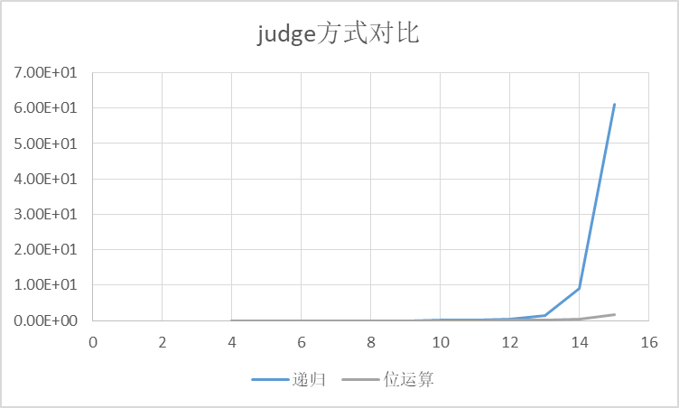

2. 回溯法的剪枝操作
剪枝操作是通过提前判断，避免一些不必要的操作，我们通过统计调用的判断函数次数来统计剪枝操作的效率。原始需要进行判断的次数为n(1-n^{n})/(1-n)，剪枝后需要判断次数会通过记录数据得到。
下面是有关剪枝操作的描述。我们先来看看什么是没必要的操作。下图是一次放置操作，我们可以很明显的看到在第二行的判断的时候就已经可以判定其不符合了，无论往后的行数再怎么摆，都不可能存在一个解使得其成立，故而此处的操作为没有必要的，多余的操作，需要进行剪枝。

下面是一段树剪枝后的效果。
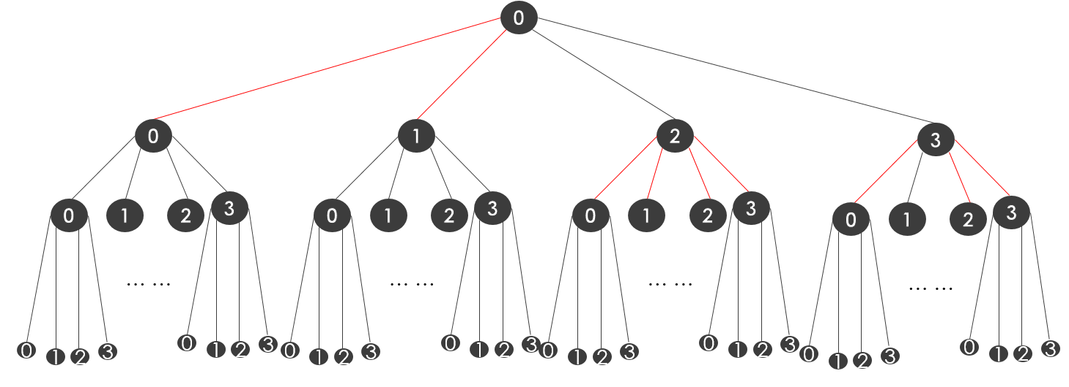
原本连线为需要做的部分，而通过红线部分连接的表示后续不需要做的部分。原本义工需要执行4*4*4 = 64次判断而最后剪枝之后只需要执行4 + 4 + 4 + 4 = 16次判断。减少了3/4，这种情况在树更大的时候效果更明显。
下面对比一下我们的剪枝前后（使用每次判断的）以及使用最后判断的执行时间。

n |  | 4 |  | 5 |  | 6 |  | 7 |  | 8 | 9
每次剪枝 |  | 57 |  | 200 |  | 884 |  | 3464 |  | 15398 | 70970
结尾判断 |  | 256 |  | 3125 |  | 46656 |  | 823543 |  | 16777216 | 3.87E+08
每次判断 |  | 340 |  | 3905 |  | 55986 |  | 960799 |  | 19173960 | 4.36E+08
10 | 11 |  | 12 |  | 13 |  | 14 |  | 15
344892 | 1793306 |  | 10025768 |  | 59373042 |  | 375525024 |  | 2516794032
1E+10 | 2.85E+11 |  | 8.92E+12 |  | 3.03E+14 |  | 1.111E+16 |  | 4.37894E+17
1.11E+10 | 3.14E+11 |  | 9.73E+12 |  | 3.28E+14 |  | 1.197E+16 |  | 4.69172E+17

其折线图为：
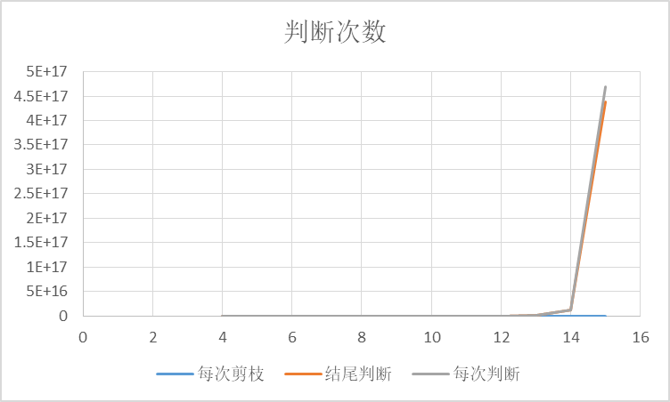

这里可以看到我们的剪枝操作的强大了，其大幅度减少需要判断的次数从而提高了我们的运行速度。
进一步剪枝：
进一步剪枝也能够提升我们的运行速度，此处提出几个可以剪枝的点，但没有具体去实现：
①．找到一个解时不再进行往后遍历，改为直接回溯。
②．利用解的镜像减少另一半的操作。

3. 一些优化
◎将递归结构改为非递归结构
在描述我们的n皇后算法时，我们经常因为递归结构的方便而将其写为递归结构的代码，而我们的编译器是极度不喜欢递归的，其多次出栈、入栈操作导致了其效率较为低下，这里我们将其改为非递归结构以加速我们的运算。（此处对比的为使用第二种比较方法的n皇后算法）
由于量小看不出加速效果，我选择了n = 14，15的运行结果进行对比。此处直接使用柱状图作为示例：

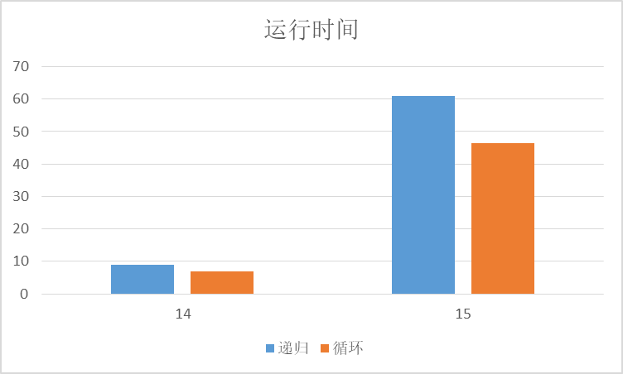

此处的递归到循环提升的效率都是39%到40%。这个提升是很明显的。但这里一开始以为提升的并不大，认为其并没有提升太多，实际上是因为该递归是尾递归，编译器已经帮它做了很多优化使其不至于像非尾递归那般耗时。

4．运行结果
使用位运算可以跑到n = 19，但由于文件太大，在n >17处就停止保存文件了。预计跑到20需要4-5个小时，故没有继续跑。
下表为位运算运行19次的结果：
n | 4 | 5 | 6 |  | 7 |  | 8 |  | 9 |  | 10
位运算 | 3.95E-07 | 7.90E-07 | 2.37E-06 |  | 5.92E-06 |  | 2.37E-05 |  | 8.53E-05 |  | 0.000405
11 | 12 | 13 |  | 14 |  | 15 |  | 16 |  | 17 |  | 18 |  | 19
0.001728 | 0.010807 | 0.064296 |  | 0.382419 |  | 1.7569 |  | 10.8512 |  | 77.5563 |  | 587.553 |  | 4422.53

其折线图为：
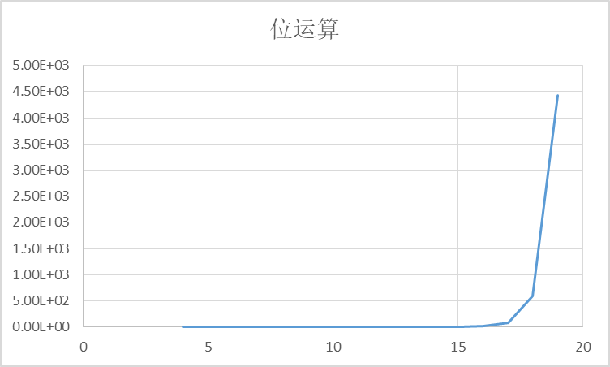

5．图形界面
本次实验使用了图形界面来演示回溯法，其中红色代表了每次遍历时皇后放置的位置，金色代表找到了解。其运行示例如下：
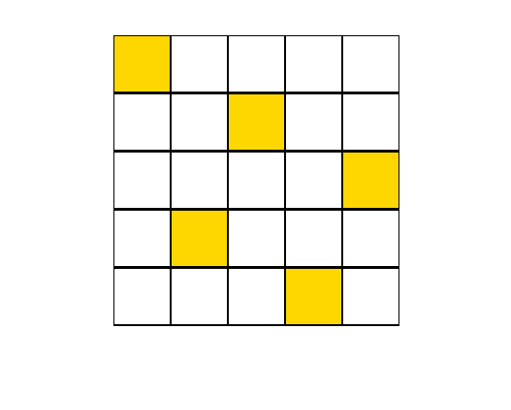

五、实验感想
这次实验让我明白了位运算的优势，明明需要比较n次的操作，通过位运算的修改最终只需要运算1次。这种运算若是能够运用在其他程序中，将会带来数十倍性能的提升，能够给我们节约大量的时间。与此同时，我也认识到多做无用的工作是多么的耗时，剪枝操作如果能够运用在其他的程序（假设能用到的话），也是能够给我们带来很大的性能提升的。

指导教师批阅意见：

成绩评定：

指导教师签字：
年 月 日
备注：
注：1、报告内的项目或内容设置，可根据实际情况加以调整和补充。
2、教师批改学生实验报告时间应在学生提交实验报告时间后10日内。

